Plenumsregning 2: Mer om komplekse tall + lineære likningssystemer

Eksempel fra kapittel 2:
Løs likningssystemet
- $2x+3y=9$
- $-x+6y=3$
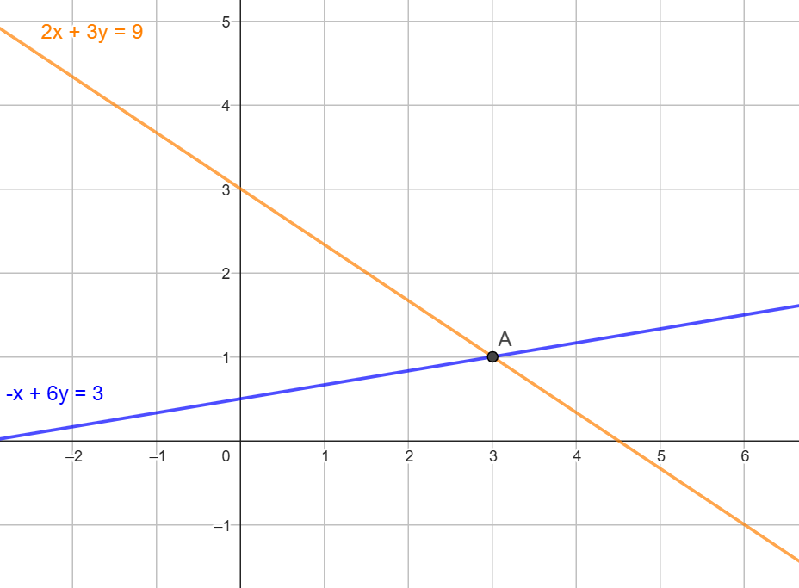

Radoperasjoner
- Gange alle tallene i en rad med det samme tallet. Dette tilsvarer å gange likningen med et tall. Vi kan ikke gange med 0.
- Legge til et multiplum av en rad til en annen rad. Dette er å kombinere likninger til nye likninger.
- Bytte rekkefølge på radene. Dette er det samme som å bytte rekkefølge på likningene.

Oppgave 4
- Løs likningssettene
$$2x-y+z=0$$
$$3x+y-6z=0$$
$$4x-2y+2z=0$$

og
$$2x-y+z=1$$
$$3x+y-6z=4$$
$$4x-2y+2z=2$$

og forklar sammenhengen mellom løsningsmengdene.

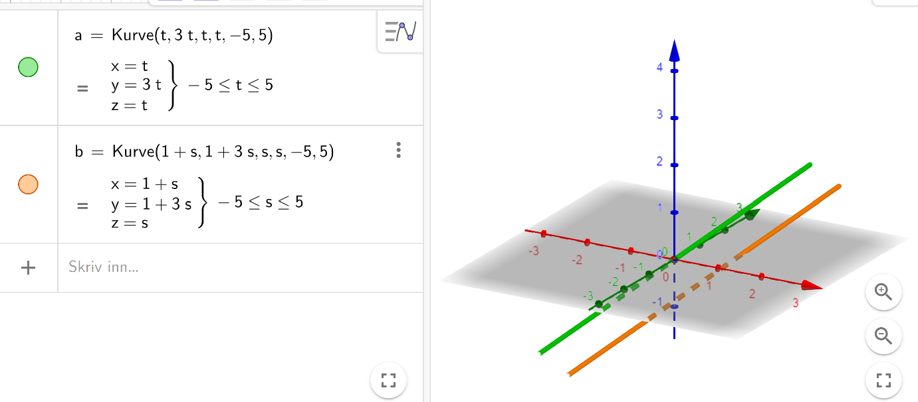

- Kan du finne $a, b og c$ slik at
$$2x-y+z=a$$
$$3x+y-6z=b$$
$$4x-2y+2z=c$$
ikke har noen løsning?

Oppgave 2
Hvilke av disse matrisene er på trappeform?
Hvilke av dem er på redusert trappeform?
- $\left[\begin{matrix}0 & 2 & 1 \\ 0 & 0 & 4 \\ 0 & 0 & 0\end{matrix}\right]$

- $\left[\begin{matrix}1 & 5 \\ 0 & 0\end{matrix} \begin{matrix}0 & 0 \\ 0 & 1\end{matrix}\right]$
- $\left[\begin{matrix}1 & 0 \\ 0 & 1 \\ 0 & -1\end{matrix}\right]$
Def: En matrise er på redusert trappeform hvis den er på trappeform og dessuten oppfyller:
- Alle pivotelementene er 1.
- Alle tall som står over pivotelementer er 0.

Def: En matrise er på trappeform dersom:
- pivotelementet i hver rad er lengre til høyre enn pivotelementet i raden over
- Eventuelle nullrader er nederst.
Def: Tallet lengst til venstre i en rad som ikke er 0 kalles pivotelementet for den raden. En nullrad har ikke noe pivotelement.

Oppgave 3
Løs likningssystemet med totalmatrise
- $\left[\begin{matrix}0 & 1 & 1 \\ ⅈ & 1 & 1\end{matrix} | \begin{matrix}1 \\ 1+ⅈ\end{matrix}\right]$

Oppgave 6
Anta at vi har et likningssystem med $m$ likninger og $n$ ukjente. Hvilke av de ni forkjellige tilfellene i følgende tabell er mulige?
 | $$m<n$$ | $$m=n$$ | $$m>n$$
Ingen løsninger
Én løsning
Uendelig mange løsninger

Oppgave 8
La $z$ være en løsning av likningen $z^{2}+z+1=0$.
Finn en løsning av likningssystemet med totalmatrise
$$\left[\left.\begin{matrix}1 & 1 & \begin{matrix}1 & 3\end{matrix} \\ 1 & 1 & \begin{matrix}1 & -1\end{matrix} \\ \begin{matrix}1 \\ 1\end{matrix} & \begin{matrix}z \\ z^{2}\end{matrix} & \begin{matrix}z^{2} & 0 \\ z & 0\end{matrix}\end{matrix}\right|\begin{matrix}\begin{matrix}9 \\ 1\end{matrix} \\ 0 \\ 0\end{matrix}\right]$$

I utgangspunktet er det få eksamensoppgaver som kun krever kunnskaper fra dette kapittelet.

Eksamen vår 2019

Oppgave 1
- Finn alle komplekse løsninger av systemet
$$x-y+iz=0$$
$$-x+iy-z=0$$

Eksamen høst 2023

Oppgave 4 (tilpasset)
Gitt matrisen
$$A=\left[\begin{matrix}0 & 1 & \begin{matrix}2 & -1\end{matrix} \\ 2 & 5 & \begin{matrix}-7 & 3\end{matrix} \\ \begin{matrix}0 \\ -2\end{matrix} & \begin{matrix}3 \\ -5\end{matrix} & \begin{matrix}\begin{matrix}6 & 2\end{matrix} \\ \begin{matrix}4 & -2\end{matrix}\end{matrix}\end{matrix}\right]$$
Hvor mange løsninger har likningssystemet
$Ax=\left[\begin{matrix}6 \\ -12 \\ \begin{matrix}13 \\ 5\end{matrix}\end{matrix}\right]$ ?

